Consultas BD Red Social BDR-P2-P02

Consulta 1. Listar todos los usuarios por su fecha de registro:
SELECT u.username AS usuario, u.fecha_reg AS fecha_registro FROM usuarios u ORDER BY fecha_registro;
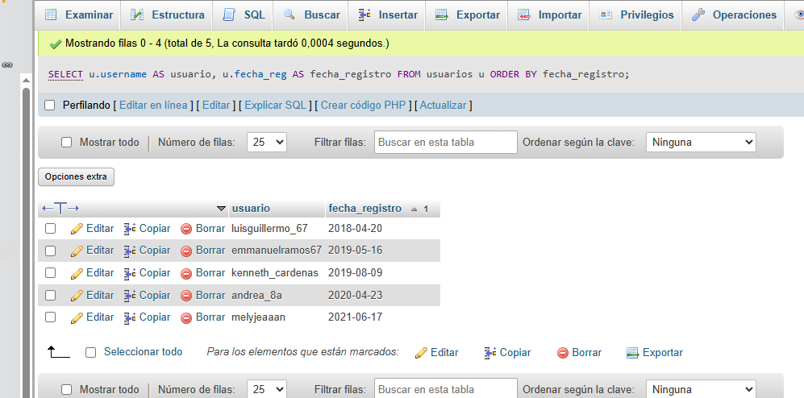
Consulta 2. Ver publicaciones por el nombre del autor:
SELECT p.contenido AS publicación, u.username AS autor FROM publicaciones p INNER JOIN usuarios u ON p.usuario_id = u.usuario_id;

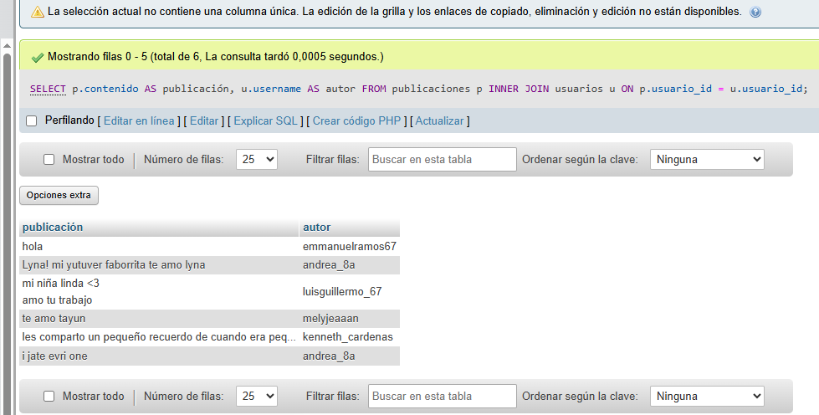

Consulta 3. Listar hashtags por publicación:
SELECT h.etiqueta AS Hashtag, p.contenido AS publicacion FROM hashtags h INNER JOIN pub_hashtags ph ON h.hashtags_id= ph.hashtag_id INNER JOIN publicaciones p ON ph.pub_id = p.pub_id;
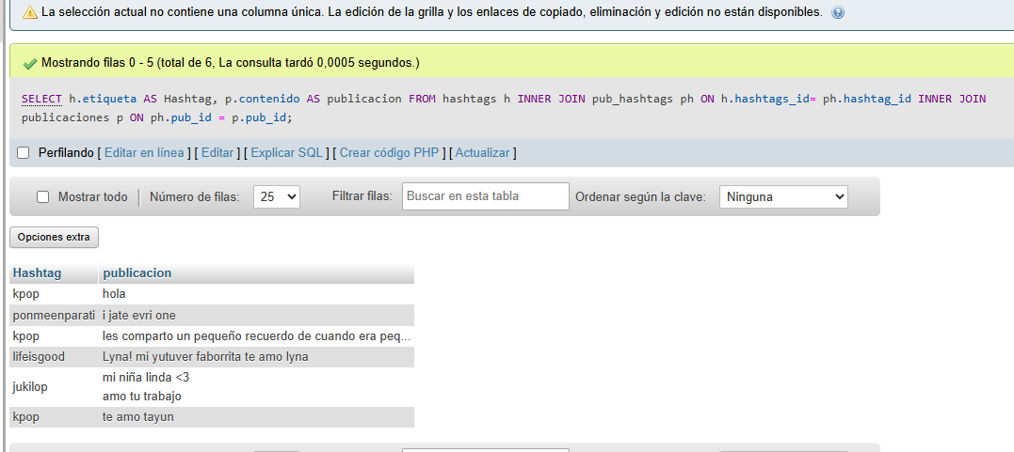
Consulta 4. Cuantos comentarios tiene casa publicación:
SELECT p.pub_id AS publicacion, p.contenido, COUNT(*)AS Num_Comentarios FROM comentarios c INNER JOIN publicaciones p ON c.pub_id=p.pub_id GROUP BY c.comentario_id;
